以下快捷键（只有这个文档中可以用），可以打印出来，编写过程中可以随时边看边用，以提升编写效率。

|  |  |
| --- | --- |
| Ctrl+1 一级标题  Ctrl+2 二级标题  Ctrl+3 三级标题  Ctrl+4 四级标题  Ctrl+T 插入图形  Ctrl+5 图的格式  Ctrl+6 表文  Ctrl+7 图和表下的图题、表题  Ctrl+8 项目符号  Ctrl+9 提示格式  Ctrl+0 正文  Ctrl+. 不带编号的程序格式  Ctrl+/ 带编号的程序格式 | Ctrl+1 一级标题Ctrl+2 二级标题Ctrl+3 三级标题Ctrl+4 四级标题 Ctrl+T 插入图形  Ctrl+5 图的格式  Ctrl+6 表文  Ctrl+7 图和表下的图题、表题  Ctrl+8 项目符号  Ctrl+9 提示格式  Ctrl+0 正文   1. Ctrl+/ 带编号的程序格式 2. Ctrl+. 不带编号的程序格式 |

每章的基本层次关系如下：

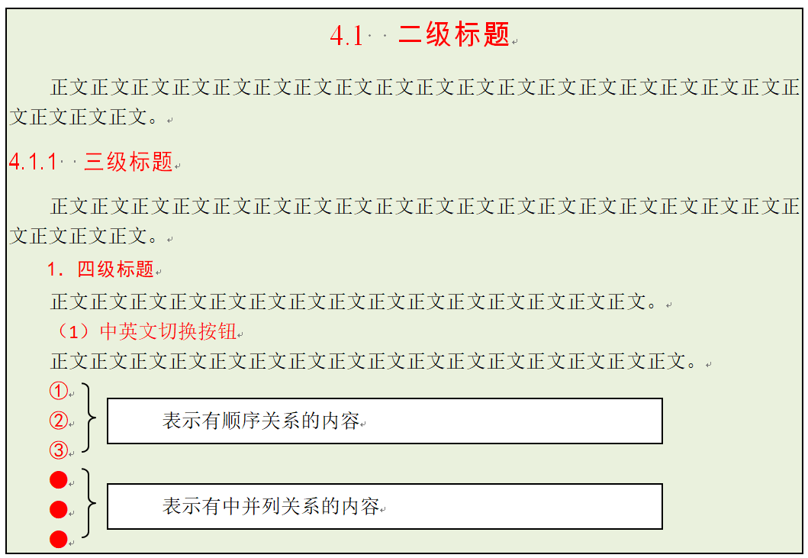

# <一级标题 Ctrl+1 >

XXXXXXXXXXXXXXXXXXXXXXXXXXXXXXXXXXXXXXXXX

## 1.1 <二级标题 Ctrl+2>

XXXXXXXXXXXXXXXXXXXXXXXXXXXXXXXXXXXXXXXXXXXXXXXXXXXXXXXXXXXXXXXXXXXXXXXXXXXXXXXXXXXXXXXXXXXXXXXXXXX<正文 Ctrl+0>

### 1.1.1 <三级标题 Ctrl+3 >

XXXXXXXXXXXXXXXXXXXXXXXXXXXXXXXXXXXXXXXXXXXXXXXXXXXXXXXXXXXXXXXXXXXXXXXXXXXXXXXXXXXXXXXXXXXXXXXXXXXXXXXXXXXXXXX

#### 1. <四级标题 Ctrl+4>

XXXXXXXXXXXX



图1-1 < 图题Ctrl+7 >

XXXXXXXXXXXXXXXXXXXXXXXXXXXXXXXXXXXXXXXXXXXXXXXXXXXXXXXXXXXXXXXXXXXXXX

表1-1 <表题 Ctrl+7 >

|  |  |
| --- | --- |
| XXXXXXX< Ctrl+6 表文> | XXXXXXX |
| XXXXXXX | XXXXXXX |
| XXXXXXX | XXXXXXX |

XXXXXXXXXXXXXXXXXXXXXXXXXXXXXXXXXXXXXXXXXX

XXXXXXXXXXXXXXXXXXXXXXXXXXX <项目符号 Ctrl+8 >

XXXXXXXXXXXXXXXXXXXXXXXXXX

提示：XXXXXX <提示格式 Ctrl+9 >

Xxxxxxx <程序格式 Ctrl+/>

# 人工智能时代的数据科学

# 前言

阐释为什么写这本书，如何阅读本书等内容

# 第一章：数据科学简史

## 1.1 史前数据科学

## 1.2 前互联网时代的数据科学

## 1.3 互联网时代的数据科学

# 第二章：生产的数据科学基础

## 2.1生产检验标准

## 2.2控制与校准

## 2.3数据收集

## 2.4不确定性分析

## 2.5案例分析

# 第三章：社会经济学范畴的数据科学基础

## 3.1消费心理学

## 3.2行为经济学

## 3.3大众行为学

## 3.4案例分析

# 第四章：探索性数据分析技术

## 探索性数据分析基础

## 图形法

## 数量法

## 案例分析

# 第五章：智能监控

## 监控的基础

## 检验

## 控制图方法

## 时间序列的监控

## 案例分析

# 第六章：统计归因建模

## 外生性与内生性

## 连续因变量回归分析

## 离散因变量回归分析

## 多阶段问题回归

## 留存分析

## 因子分析

## 案例分析

# 第七章：机器学习建模

## 决策树

## 增强模型

## 集成模型

## 聚类分析

# 第八章：一维特征向量的深度学习

## 深度学习入门

## 全链接模型

## 案例分析

# 第九章：二维特征向量的深度学习

## 二维特征

# 第十章：高维特征向量的深度学习

# 第十一章：特征生产自动化

## 基于元运算

## 基于统计变换模型

## 基于深度学习技术的

## 案例分析

# 第十二章：黑盒子模型的解读

## 黑盒子模型解读的原则

## PDP和ICE方法

## Surrogate模型

## Shapley数值法

## 深度学习模型的解读

## 案例分析

# 第十三章：数据分析的自动化（*可选）

## 自动化的可能性

## 自动化的思路

## 自动化的实现

## 一个样例

# 第十四章：展望